Como confirmar/certificar uma imagem protegida por direitos autorais
Abaixo da imagem:
© Data da Companhia /Nome da pessoa
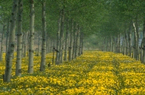

© 2002 John Doe

